VHF语音系统

需求规格说明书



更改记录

|  |  |  |  |
| --- | --- | --- | --- |
| 编写时间 | 编写人 | 版本号 | 说明 |
| 2019-1-24 | 鄢裕祺 | V1.0.0 | 1. 初稿 |
| 2019-4-11 | 鄢裕祺 | V2.0.0 | 1. 更改语音调度界面排版 2. 去除岸站自动接入会议室 3. 新增录音管理功能（回放查询） 4. 新增自动播报模块（增删改查） 5. 新增文字转语音功能 6. 更改进入会议室为硬件操作 7. 更改业务流程图 |
| 2019-4-12 | 鄢裕祺 | V2.1.0 | 1. 修改功能列表 2. 修改功能介绍 3. 修改业务流程图 |
| 2019-4-15 | 鄢裕祺 | V2.2.0 | 1. 整理排版 2. 更改界面展示图 |
| 2019-6-3 | 鄢裕祺 | V3.0.0 | 1. 新增频道调整框 2. 新增重启按钮 3. 新增信噪比调整框 4. 修改录音播放界面 5. 增添日志 |
| 2019-6-3 | 鄢裕祺 | V3.1.0 | 1. 修改流程图 2. 修改界面信息说明 |

目 录

VHF语音系统 1

需求规格说明书 1

1 系统介绍 5

1.1 系统概述 5

1.2 VHF系统组成图 5

1.3 术语定义 6

2 业务需求 6

2.1 业务流程 6

2.1.1 手动播报 6

2.1.2 自动播报 8

2.1.3 录音管理 10

2.1.4 控制台 11

2.2 功能列表 13

3 功能需求 15

3.1 界面信息说明 15

3.2 需求说明 17

3.2.1 登录功能 18

3.2.2 保存密码/自动登录功能 18

3.2.3 初始界面 19

3.2.4 重启 20

3.2.5 刷新 20

3.2.6 手动单呼 21

3.2.7 手动组呼 21

3.2.8 文字转语音 22

3.2.9 试听 22

3.2.10 即时播报 22

3.2.11 定时播报 23

3.2.12 录音检索 24

3.2.13 调整频道 24

3.2.14 调整信噪比 25

3.2.15 防干扰 25

3.2.16 系统自动重连功能 25

3.2.17 性能要求 25

# 系统介绍

## 系统概述

VHF语音系统是为解决现有通讯系统在日常通讯时时，无法进行统一联动的问题而建立的一套更为实用，功能更强大、可扩展性更强的无线数字通信系统。本系统将用于海事部门的日常通讯，要求能够实现指挥中心和船站通话、文字转语音定时播报、录音回放、手动调频，跳信噪比等功能。

## VHF系统组成图

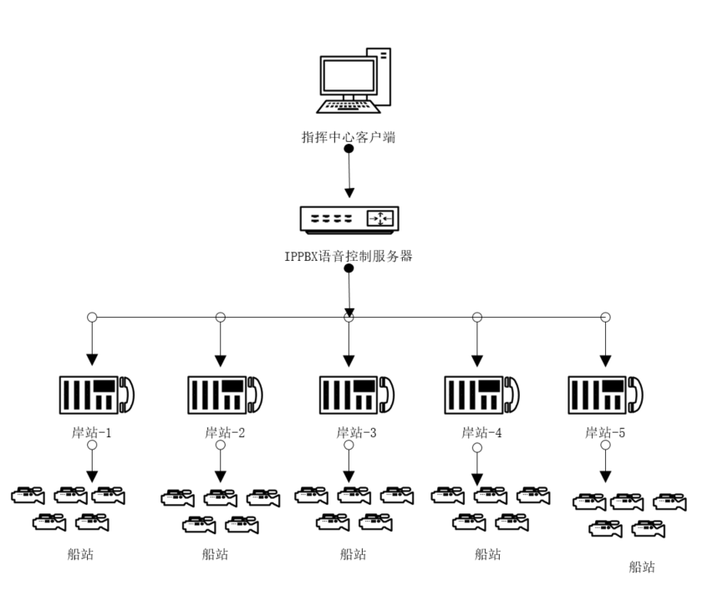

## 术语定义

|  |  |
| --- | --- |
| 名称 | 意义 |
| Vhf | 是指频带由30Mhz到300MHz的无线电电波，波长范围为1m~10m。多数是用作电台及电视台广播，同时又是航空和航海的沟通频道。 |
| AIS | 采用数字通信技术，工作在VHF波段，实现了船位的自动播发和收集，及对附近船舶的监测。 |
| 信噪比 | 信噪比指传播的信号的功率与传播信号的过程中参入的噪声的功率之比 |
| 帧数 | 帧数就是在1秒钟时间里传输的图片的量，也可以理解为[图形处理器](https://www.baidu.com/s?wd=%E5%9B%BE%E5%BD%A2%E5%A4%84%E7%90%86%E5%99%A8&tn=SE_PcZhidaonwhc_ngpagmjz&rsv_dl=gh_pc_zhidao" \t "https://zhidao.baidu.com/question/_blank)每秒钟能够刷新几次，通常用fps（Frames Per Second）表示 |

# 业务需求

## 业务流程

### 手动播报

1、单呼

指挥中心工作人员发现告警等事件，查找违规船站位置，定位附近岸站，发起会议指令，使其加入会议室开始通话，岸站接收指挥中心值班员发出的声音并广播，违规船站收到消息后回复指挥中心工作人员，完成通话后服务器将通话内容、通话时间、通话来源记录到日志。

2、组呼

指挥中心工作人员遇到天气不佳等情况，通过组呼按键，使所有岸站加入会议室，开始通话，所有岸站接收指挥中心值班员发出的声音传输并广播，完成通话后服务器将通话内容、通话时间、通话来源记录到日志。

3、接入

船站收到岸站广播，回复指挥中心语音，岸站接收船站语音并返回给服务器再传送到VHF客户端并播放语音。

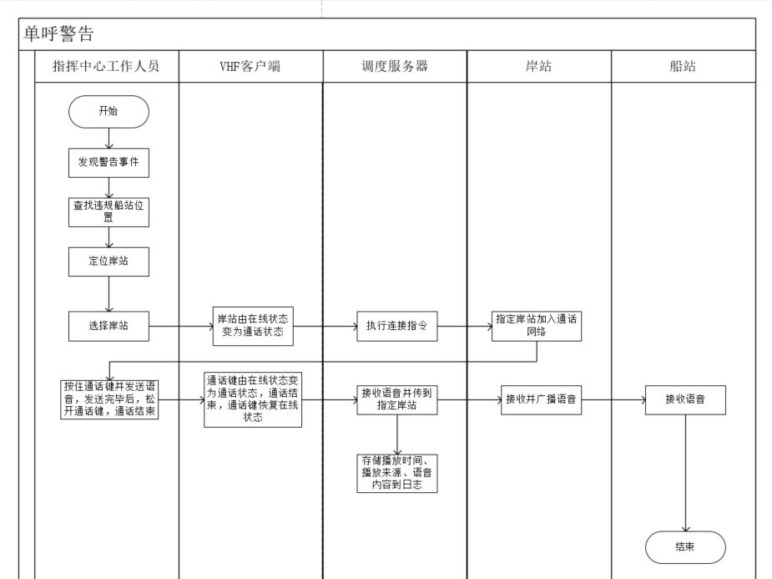

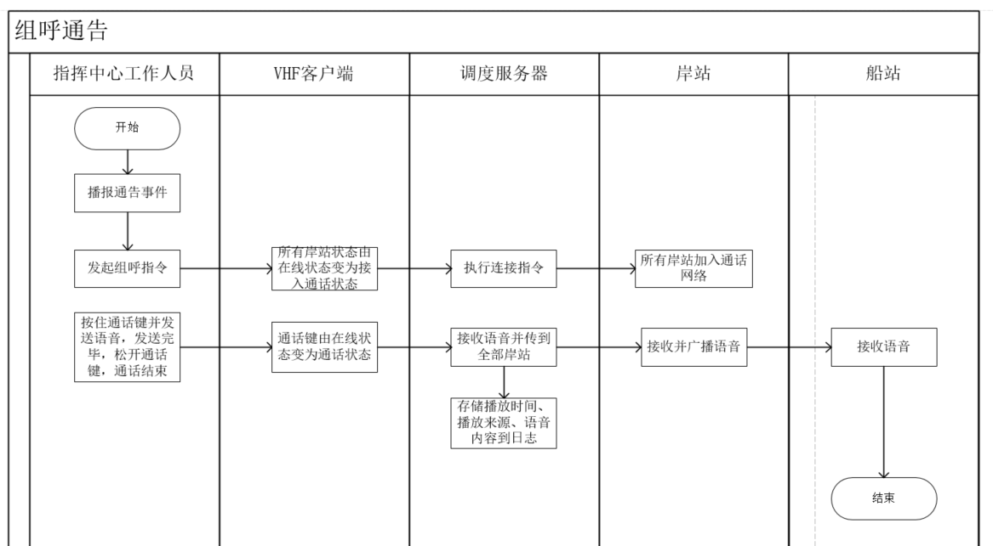

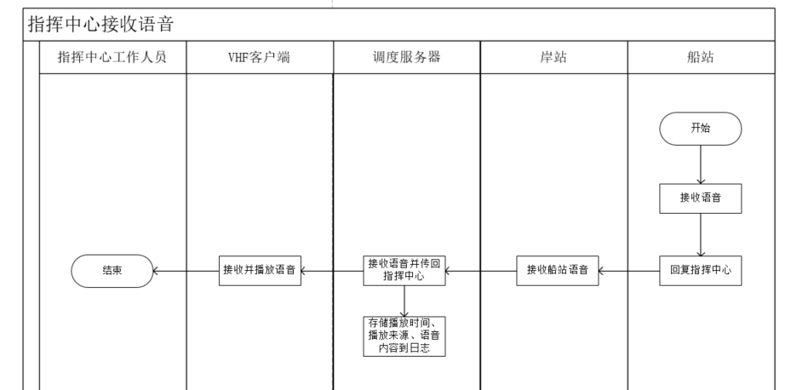

### 自动播报

1. 播报设置

指挥中心工作人员发现告警事件，在播报内容列表输入需要播报内容、选择播报起始时间、选择播报岸站、播报次数、播报间隔。

1. 播报

VHF语音系统，到指定时间，根据条件进行自动播报。

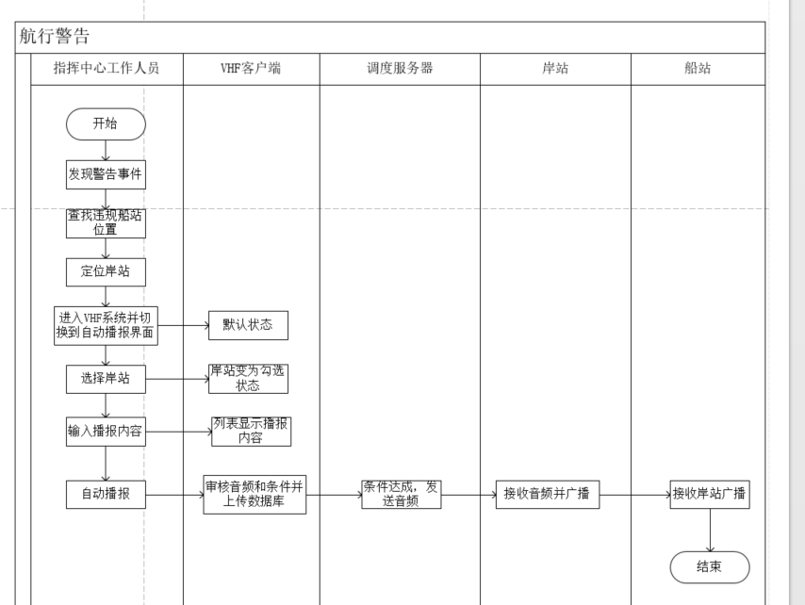

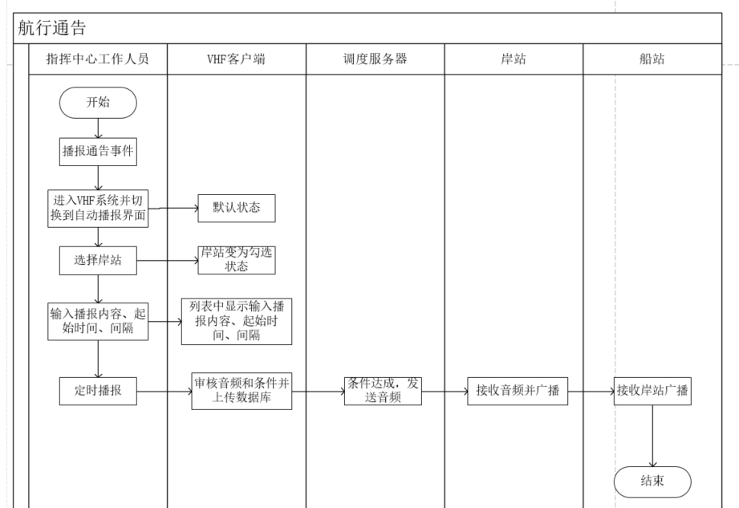

### 录音管理

1. 录音

VHF语音系统，全程都是在录音，保存到指定文件，定期进行清理。

2）录音检索

遇到突发情况，指挥中心工作人员，进入VHF语音系统，选择起始事件，选择语音来源岸站，选择搜索，系统自动截取该时间段音频并加载入音频播放器，其中分为红黑两端，红色段为有声音，黑色段为无声音，可通过选择按钮操靠音频，”播放”，”停止”，”加速”，”减速”，”快进”，”后退”等功能。

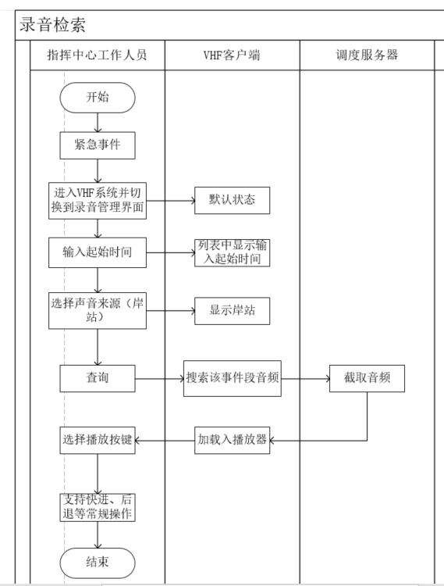

### 控制台

1. 调频

指挥中心工作人员发现指挥中心无法收到某岸站附近发出声音等情况，进入VHF语音系统界面，勾选岸站，调整频道，选择修改。

1. 调信噪比

指挥中心工作人员发现指挥中心接收到的声音无法听清等情况，进入VHF语音系统界面，选择需要调整岸站，调整信噪比，选择修改。

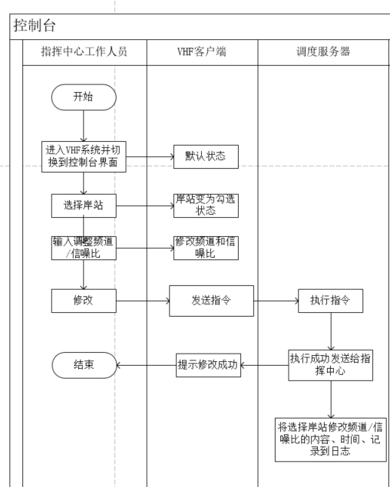

1. 验证调频/信噪比

指挥中心工作人员调整频道/信噪比后，进入VHF语音系统界面进行验证，选择调整后岸站，进行呼叫，确定岸站硬件设备频道/信噪比是否调试成功。

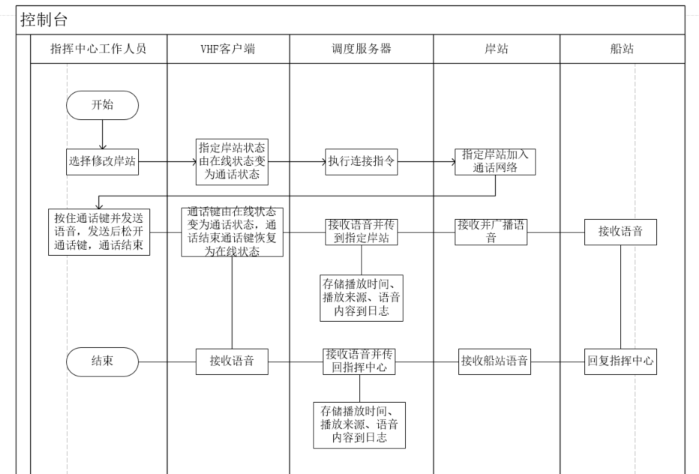

## 功能列表

|  |  |  |  |
| --- | --- | --- | --- |
| 序号 | 模块 | 功能 | 描述 |
| 1 | 语音调度 | 获取岸站的实时状态 | 通过服务器获取岸站的状态并展示在语音调度界面上 |
| 2 | 根据不同颜色区分岸站状态 | 不同岸站的状态展示不同的颜色 |
| 3 | 重启 | 通过点击语音调度界面上重启按钮，发送指令重启硬件软件等 |
| 4 | 刷新 | 通过点击语音调度界面上的刷新按钮，更新岸站、通话键的实时状态 |
| 5 | 手动播报 | 手动单呼 | 通过语音调度界面向违规船站进行单岸站人工警告 |
| 6 | 手动组呼 | 通过所有岸站广播，通知事件 |
| 7 | 指挥中心接收语音 | 岸站接收到船站呼出的语音信息 |
| 8 | 航行播报 | 文字转语音 | 输入播报内容，发送时自动转换成音频上传服务器 |
| 9 | 试听 | 通过文字转语音功能生成的音频，可试听 |
| 10 | 播报设置 | 通过自动播报界面设置播报条件（播报起始时间、播报间隔） |
| 11 | 发布警告 | 通过文字转语音功能，选择岸站，即时播报音频 |
| 12 | 发布通告 | 通过文字转语音、进行播报设置、选择岸站后，服务器审核达到条件自动播报 |
| 13 | 录音管理 | 录音 | VHF语音系统全程进行录音 |
| 14 | 录音检索 | 系统通过设置条件截取音频并加载播放器 |
| 15 | 控制台 | 调频 | 通过选择一个或多个岸站，选择频道，向硬件发出指令进行调频 |
| 16 | 调信噪比 | 通过选择一个或多个岸站选择信噪比，向硬件发出指令进行调信噪比 |
| 17 | 其他 | 登录 | 自动登录和保存密码功能 |
| 18 | 断线重连 | 系统遇到突发断电、断网等异常情况，重连后会自动连接 |
| 19 | 性能 | VHF语音系统支持7*24小时运行。  监控业务界面响应时间≤3s。 |

# 功能需求

## **界面信息说明**

|  |  |  |  |  |  |
| --- | --- | --- | --- | --- | --- |
| 序号 | 项目名称 | 项目类型 | 内容 | 信息来源 | 备注 |
|  |  | 按钮 | 最小化 | 用户操作 |  |
|  |  | 按钮 | 最大化 | 用户操作 |  |
|  |  | 按钮 | 退出系统 | 用户操作 |  |
|  |  | 文本框 | 岸站名称 | 服务器 | 不可编辑 |
|  |  | 开关按键 | 岸站 | 用户操作 | 红色、灰色、绿色表示离线状态、未接入状态、接入会议室状态 |
|  |  | 普通按键 | 通话键 | 用户操作 | 红色、灰色、绿色表示离线、未通话、通话中 |

|  |  |  |  |  |  |
| --- | --- | --- | --- | --- | --- |
| 序号 | 项目名称 | 项目类型 | 内容 | 信息来源 | 备注 |
|  |  | 窗体 | 可控制所有频道的岸站接入和通话 | 用户操作 |  |
|  | 刷新 | 按钮 | 刷新系统，获取岸站实时状态 | 用户操作 |  |
|  | 指挥中心TX | 按钮 | 控制指挥中心的通话键 | 用户操作 |  |
|  | 岸站TX | 按钮 | 控制岸站的广播功能 | 用户操作 |  |
|  | 结束时间 | 时间插件 | 历史音频结束查询时间 | 用户操作 | 默认显示系统当天日期当前整点整分 |
|  |  | 时间刻度插件 | 显示用户查询时间段内的时间刻度 |  | 时间间隔建议可变化 |
|  |  | 按钮 | 播放语音 |  |  |
|  |  | 按钮 | 停止播放语音 |  |  |
|  |  | 按钮 | 加速 |  | 每点击一次播放速度增加1倍 |
|  |  | 按钮 | 减速 |  | 每点击一次播放速度减小1倍 |

|  |  |  |  |  |  |
| --- | --- | --- | --- | --- | --- |
| 序号 | 项目名称 | 项目类型 | 内容 | 信息来源 | 备注 |
|  |  | 按钮 | 快进 |  | 每次点击播放进度向前增加10秒 |
|  |  | 按键 | 切换到自动播报界面 | 用户操作 |  |
|  |  | 按键 | 将储存好的语音立即发送出去 | 用户操作 |  |
|  |  | 按键 | 按照时间间隔将语音发送出去 | 用户操作 | 点击定时发送后会跳出弹框，选择发送时间间隔和起始发送时间 |
|  |  | 按键 | 修改已储存语音信息 | 用户操作 | 跳转界面，同添加界面 |
|  |  | 按键 | 删除已储存语音 | 用户操作 |  |
|  |  | 按键 | 播放已转换文字的语音 | 用户操作 |  |
|  |  | 勾选框 | 勾选需要播报的岸站 | 用户操作 |  |

## 需求说明

### 登录功能

|  |  |  |
| --- | --- | --- |
| 功能描述 | | 登录 |
| 需求描述 | | 方便用户进行软件管理 |
| 前置条件 | | 软件正常打开，网络连接正常 |
| 后置条件 | | 成功登录语音调度界面 |
| 基本事件流 | 输入 | 进入登录界面 |
| 处理步骤 | 1. 用户输入正确用户名、密码   2、用户选择登录 |
| 输出 | 用户登录成功 |
| 约束 | | 1. 当用户输入账号密码错误时，跳出弹框‘您的用户名或密码错误，请重新输入’ 2. 当用户输入账号密码正确，则跳转语音调度界面 |

### 保存密码/自动登录功能

|  |  |  |
| --- | --- | --- |
| 功能描述 | | 保存密码/自动登录 |
| 需求描述 | | 方便用户登录软件 |
| 前置条件 | | 软件正常打开，网络连接正常 |
| 后置条件 | | 成功登录语音调度界面 |
| 基本事件流 | 输入 | 进入登录界面 |
| 处理步骤 | 1、用户输入正确用户名、密码  2、用户勾选保存密码/自动登录  3、用户点击登录，成功后再次打开登录界面  4、用户重启系统 |
| 输出 | 可直接点击登录进入语音调度界面/不会显示登录界面，跳转语音调度界面 |

### 初始界面

|  |  |  |
| --- | --- | --- |
| 功能描述 | | 初始界面显示 |
| 需求描述 | | 根据服务器获取状态，根据状态在界面显示不同颜色 |
| 前置条件 | | 岸站在线，网络连接正常 |
| 后置条件 | | VHF系统界面显示实时的岸站状态 |
| 基本事件流 | 输入 | 用户登录VHF系统 |
| 处理步骤 | VHF系统获取岸站实时状态 |
| 输出 | VHF系统根据实时状态显示不同的颜色 |
| 备注 | | 单岸站状态分为三种：   1. 岸站离线状态： 2. 在线但未接入会议室状态： 3. 接入会议状态： |

### 重启

|  |  |  |
| --- | --- | --- |
| 功能描述 | | 重启 |
| 需求描述 | | 用户在语音调度界面上点击重启按钮，重启所有硬件设备 |
| 前置条件 | | 岸站在线，网络连接正常 |
| 后置条件 | | 语音调度界面下重启按钮后，系统同步发送指令 |
| 基本事件流 | 输入 | 用户按下重启按钮 |
| 处理步骤 | 所有硬件将各自发送重启机器的指令 |
| 输出 | 所有硬件设备进行重启，界面显示状态更新 |

### 刷新

|  |  |  |
| --- | --- | --- |
| 功能描述 | | 刷新 |
| 需求描述 | | 用户在语音调度界面上点击刷新按钮，更新岸站状态 |
| 前置条件 | | 岸站在线，网络连接正常 |
| 后置条件 | | 语音调度界面按下刷新按钮后，系统同步发送指令 |
| 基本事件流 | 输入 | 用户按下刷新按钮 |
| 处理步骤 | 系统将发送指令，获取并更新当前状态显示在界面上 |
| 输出 | 所有设备进行状态重新获取，界面显示状态更新 |

### 手动单呼

|  |  |  |
| --- | --- | --- |
| 功能描述 | | 手动单呼 |
| 需求描述 | | 指挥中心工作人员选择船站所在岸站，进入通话状态，开始通话，岸站接收指挥中心工作人员语音并广播 |
| 前置条件 | | 岸站在线，网络连接正常 |
| 后置条件 | | 船站收到指挥中心警告，并回复指挥中心工作人员 |
| 基本事件流 | 输入 | 用户按下岸站硬件按钮 |
| 处理步骤 | 1. 用户指定岸站转变为接入会议室状态 2. 岸站接收指挥中心声音传输并广播 |
| 输出 | 岸站广播，船站收到消息并回复 |

### 手动组呼

|  |  |  |
| --- | --- | --- |
| 功能描述 | | 手动组呼 |
| 需求描述 | | 指挥中心工作人员选择组呼按钮，使所有岸站进入通话状态，所有岸站接收指挥中心工作人员语音并广播 |
| 前置条件 | | 岸站在线，网络连接正常 |
| 后置条件 | | 岸站区域内船站收到指挥中心通告 |
| 基本事件流 | 输入 | 指挥中心工作人员使所有岸站进入通话状态 |
| 处理步骤 | 岸站接收指挥中心声音传输并广播 |
| 输出 | 1、船站接收指挥中心工作人员语音  2、指挥中心工作人员再次选择组呼按钮，所有岸站退出通话状态，通话结束 |

### 文字转语音

|  |  |  |
| --- | --- | --- |
| 功能描述 | | 文字转语音 |
| 需求描述 | | 指挥中心工作人员，将需要播报内容输入列表，生成音频 |
| 前置条件 | | 岸站在线，网络连接正常 |
| 后置条件 | | 船站收到岸站播报，并回复指挥中心 |
| 基本事件流 | 输入 | 播报内容 |
| 处理步骤 | 1、用户设置播报起始时间  2、用户输入播报内容  3、用户选择播报岸站  4、用户点击立即发送 |
| 输出 | 岸站接收指挥中心音频并广播，船站收到消息并回复 |

### 试听

|  |  |  |
| --- | --- | --- |
| 功能描述 | | 试听 |
| 需求描述 | | 指挥中心工作人员，将需要播报内容输入列表，生成音频 |
| 前置条件 | | 网络连接正常、喇叭可用 |
| 后置条件 | | 转换音频可正常播报 |
| 基本事件流 | 输入 | 播报内容转换成音频 |
| 处理步骤 | 选择试听，开始播报转换后音频 |
| 输出 | 音频正常播放，内容与输入无差 |

### 即时播报

|  |  |  |
| --- | --- | --- |
| 功能描述 | | 即时播报 |
| 需求描述 | | 指挥中心发现违规船站，选择船站附近岸站，使岸站进入通话状态，指挥中心发送音频，岸站接收指挥中心音频并广播 |
| 前置条件 | | 岸站在线，网络连接正常 |
| 后置条件 | | 船站收到岸站广播，并回复指挥中心 |
| 基本事件流 | 输入 | 进入自动播报界面 |
| 处理步骤 | 1、用户设置播报内容  2、用户选择自动播报 |
| 输出 | 岸站接收指挥中心音频并广播，船站收到消息并回复 |

### 定时播报

|  |  |  |
| --- | --- | --- |
| 功能描述 | | 定时播报 |
| 需求描述 | | 根据时间、次数、间隔、岸站等条件进行音频自动播报 |
| 前置条件 | | 软硬件、网络连接正常 |
| 后置条件 | | 文字转换为音频，上传服务器 |
| 基本事件流 | 输入 | 进入自动播理界面 |
| 处理步骤 | 1. 用户输入播报内容   2、用户选择起始时间、间隔、播报岸站，选择定时发送 |
| 输出 | 所选择岸站到达指定条件进行播报 |
|  | 约束 | 记录下岸站播报时间、次数、播报岸站，生成日志 |

### 录音检索

|  |  |  |
| --- | --- | --- |
| 功能描述 | | 录音检索 |
| 需求描述 | | 根据时间段搜索录音，并加载播放器播放。 |
| 前置条件 | | 音频正常，并存放在指定位置 |
| 后置条件 | | 音频支持根据时间搜索，并可截取 |
| 基本事件流 | 输入 | 进入录音管理界面 |
| 处理步骤 | 1. 用户选择起始时间，音频来源（岸站）   系统将该时间段音频截取并载入下方音频播放器 |
| 输出 | 用户选择播放按钮，播放音频，可进行开始、暂停、快进和后退等操作 |
| 约束 | | 1. 开始时间不大于结束时间 2. 快进后退操作使音频快进或后退10S   3、整段音频分为红黑两色，有声音传输的部分用红色段，五声音则用黑色段 |

### 调整频道

|  |  |  |
| --- | --- | --- |
| 功能描述 | | 调整当前通话频道 |
| 需求描述 | | 用户在语音调度界面选择岸站，调整频道下拉框，选中需要调整到的频道，选中则更换成功 |
| 前置条件 | | 岸站在线，网络连接正常 |
| 后置条件 | | 控制台调整频道后，硬件会同步发送指令 |
| 基本事件流 | 输入 | 进入语音调度界面 |
| 处理步骤 | 1. 用户选择需要调整岸站 2. 用户点击频道下拉框，选中需要调整频道   硬件会发送指令进行调整（三种指令：①上调指令②下调指令③调整到16频道指令） |
| 输出 | 更换频道后可接受到该频道的呼叫 |

### 调整信噪比

|  |  |  |
| --- | --- | --- |
| 功能描述 | | 调整当前信噪比 |
| 需求描述 | | 用户在语音调度界面上选择岸站后，调整信噪比下拉框，选中需要调整到的频道，选中则更换成功 |
| 前置条件 | | 岸站在线，网络连接正常 |
| 后置条件 | | 控制台调整信噪比后，系统同步发送指令 |
| 基本事件流 | 输入 | 进入录音管理 |
| 处理步骤 | 1、用户选择需要调整岸站  2、用户选择信噪比下拉框，选中需要调整信噪比  硬件会发送指令进行调整（三种指令：①上调指令②下调指令） |
| 输出 | 声音变得更清晰，过滤音频 |

### 防干扰

当两岸站（1和2）距离近的情况下，岸站1进行播报，则关闭岸站2通话键（不退出会议室），同理岸站2进行播报，则关闭岸站1通话键。

### 系统自动重连功能

系统要求能维持长连接，当出现断电断网等非系统故障导致的系统中断，要求在恢复通电通网后可自行重连。

### 性能要求

VHF语音系统支持7*24小时运行。

监控业务界面响应时间≤3s。

界面文字格式一致、样式统一，便于操作。